**Registration im Neptun System**

1. Zuerst soll man die Studiengebühr bezahlen.

Global International Studies

Kontonummer: HU34-10300002-10686937-48820011

Studiengebühr: 4780 Euro.

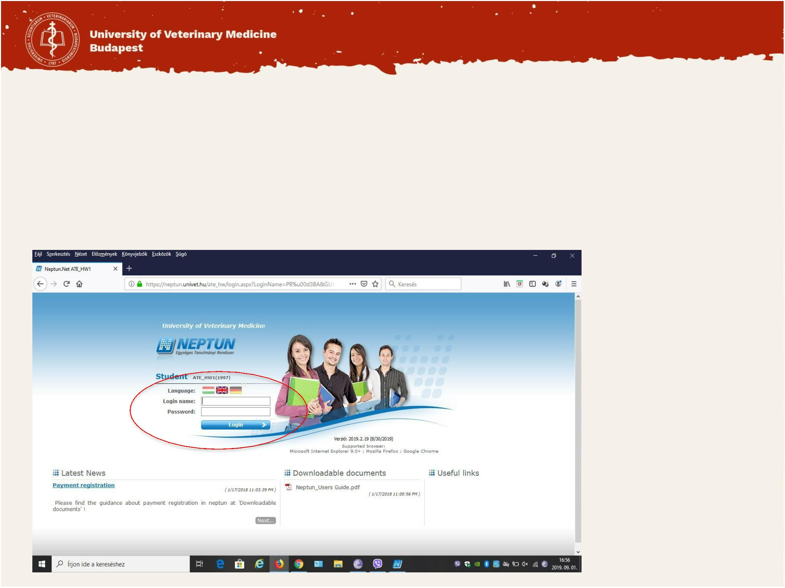

**Bitte loggen Sie sich in Neptun**

[**https://neptun.univet.hu/ate_hw/login.aspx**](https://neptun.univet.hu/ate_hw/login.aspx)

mit Ihrem Neptuncode und Passwort ein.

(Wechseln Sie die Sprache, falls notwendig, durch Anklicken der Flagge.)

2. Klicken Sie auf Geschäftsabwicklung und dann auf Anmelden!

3. Es wird ein Pop-UP Fenster, das soll man ausfüllen.

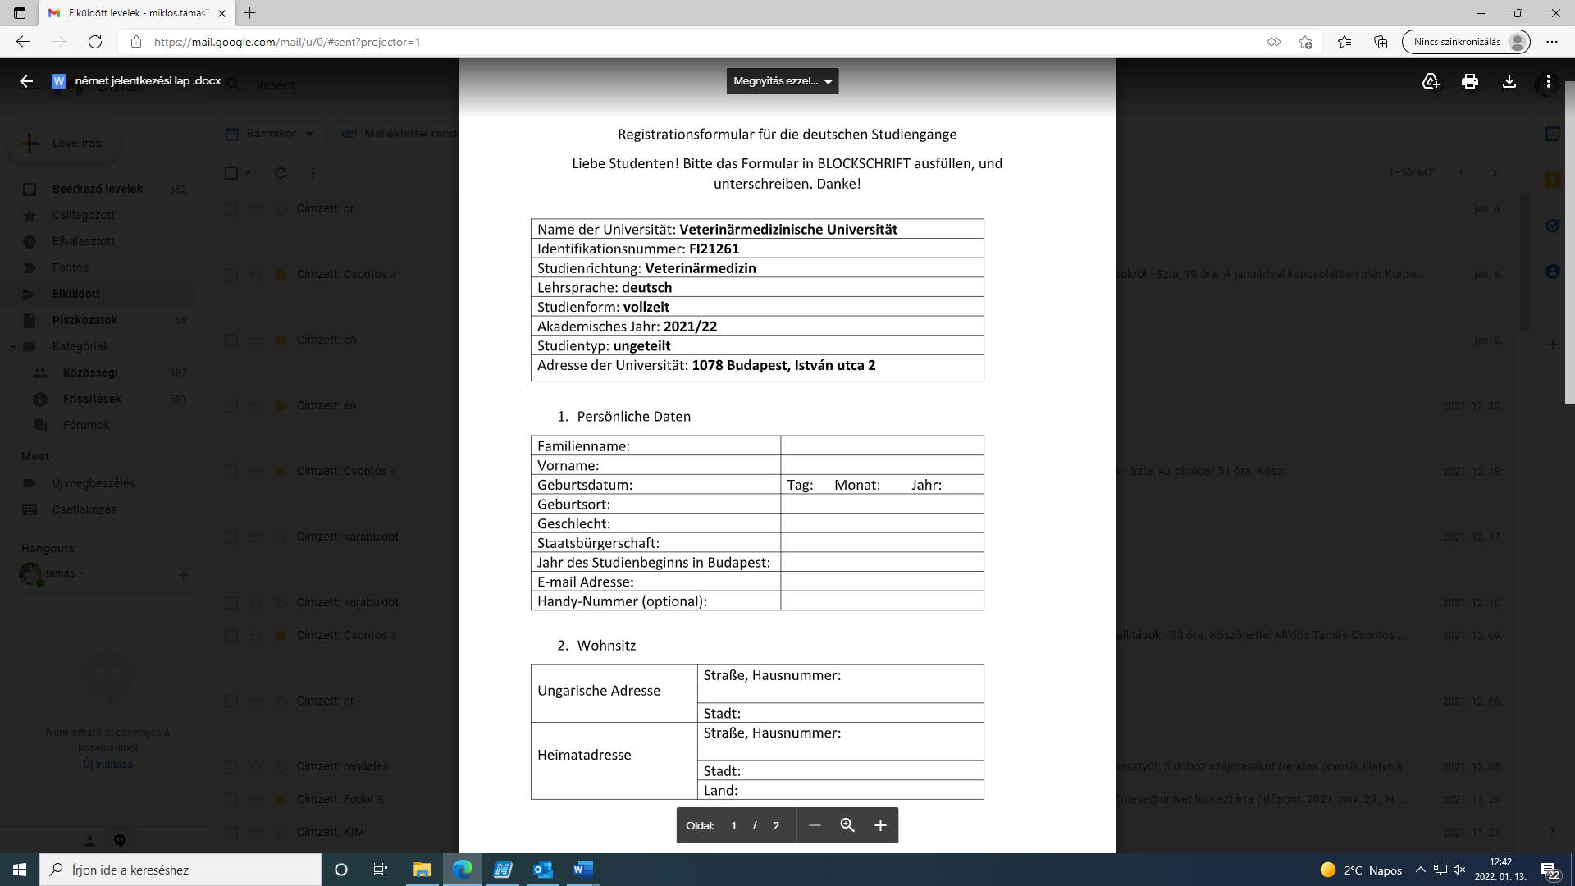

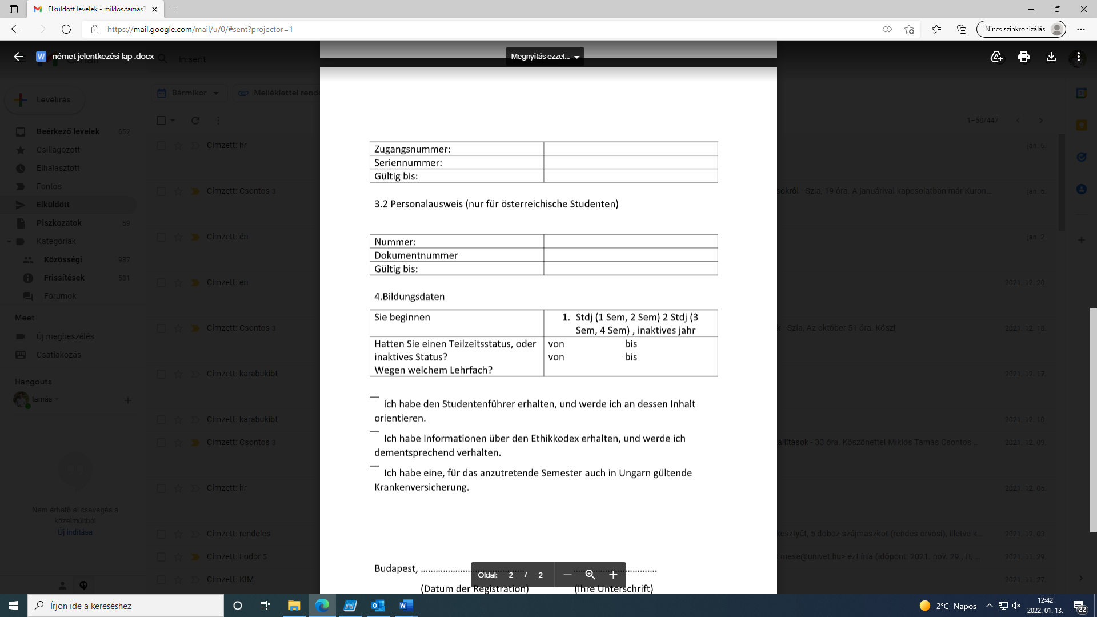

4 Klicken Sie auf das Plus Zeichen und Anmeldung für das aktuelle Semester!

5. Bitte wählen Sie den aktiven/inaktiven Status.

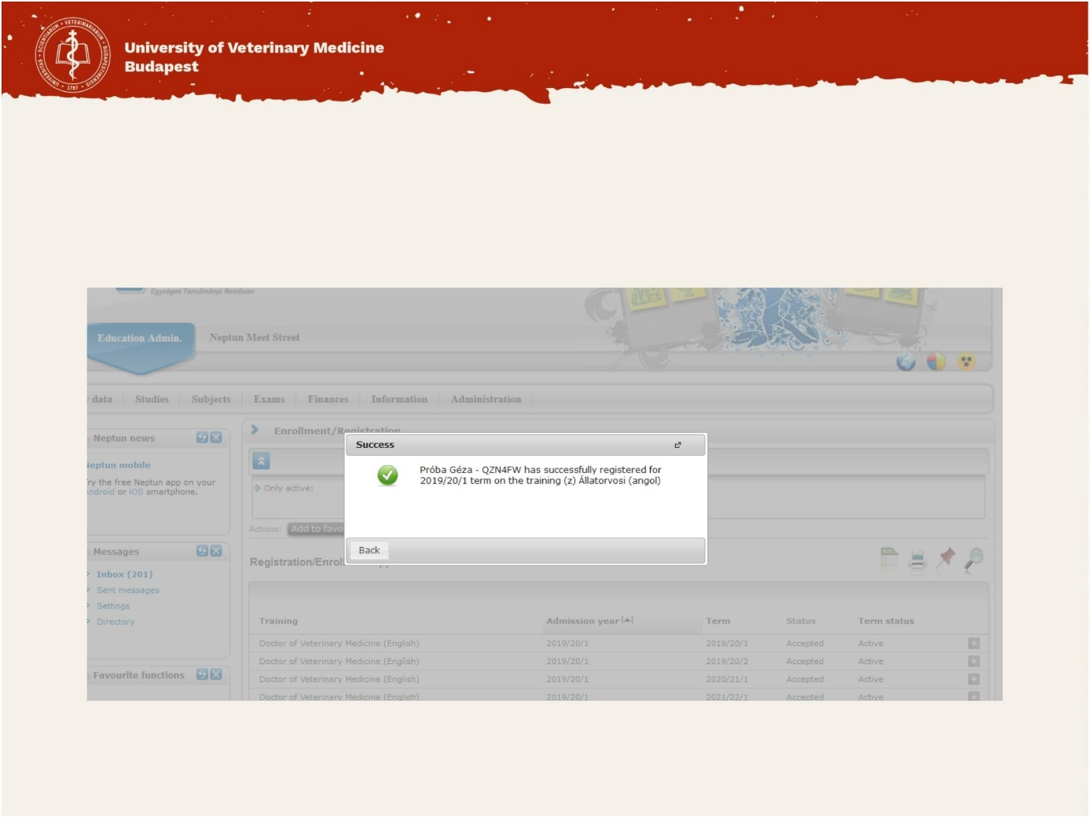

6. Diese Nachricht bestätigt die erfolgreiche Registration.

7. UND DIE REGISTRATIONSKARTE HOCHLADEN:

<https://forms.office.com/r/N2gYpukgBt>